ITA1912: LEZIONE 1
Oggi faremo:
- Cominciare e finire
- Torino
- Imperfetto e passato prossimo
- Umberto Eco
- Espressioni idiomatiche
- I diminutivi
- Passato prossimo
- Verbi riflessivi

Iniziamo con una piccola leggenda
- Leggenda = legend
- La leggenda si chiama “i giorni della merla

Tradizioni popolari in Italia
- I giorni di gennaio sono i giorni più freddi in Italia
- Vengono chiamati

I GIORNI DELLA MERLA
- Cos’è la merla?
- La merla è un piccolo uccello tutto nero (merla = merle, blackbird -- merlo al maschile)
- Secondo la leggenda, il merlo e la merla un tempo erano tutti bianchi.
- La leggenda racconta di come sono diventati neri.

- Si racconta che una volta, in gennaio, faceva molto freddo in Italia.
- La merla, che era un uccello completamente bianco, aveva freddo ed è andata a riscaldarsi (to warm up, réchauffer,) vicino al camino (cheminée, chimney) di una casa
- A causa del fumo del camino, la merla, che era bianca, è diventata tutta nera
- Per questo motivo i giorni di gennaio vengono detti “i giorni della merla.”
- e per questo motivo, tutti i merli sono neri

Statistiche sul freddo in Italia Temperatura media di gennaio in Italia = 3.7 °C
- Temperatura minima in Italia 0.00 °C
- Temperatura massima: 74 °C

Rispondi a queste domande
- Quando sono i giorni della merla?
- Perché si chiamano così?
- Perché tutti i merli sono neri?
- Quanto freddo fa in Italia in gennaio?

COMINCIARE E FINIRE al passato prossimo
- Si usa il verbo avere se hanno un uso transittivo
- Es: Ho cominciato a studiare italiano l’anno scorso
- Ho finito di vedere il film
Al passato prossimo
- Si usa il verbo essere se hanno un uso intransittivo
- Es: Il corso d’italiano è cominciato l’ anno scorso.
- Il film è finito tardi
- Cominciare e finire qualcosa
- Si usa il verbo avere se si comincia o si finisce qualcosa.
- Ho finito di studiare alle 4:00
- Ho cominciato il Master lo scorso autunno

Prattica
- Scrivete due cose che avete cominciato nel 2017 e due cose che avete finito nel 2016
- esempi: Nel 2016 ho finito di pagare il mutuo (mortgage).
- MA: Nel 2016 ho SMESSO (verbo smeNere, s+meNere) di fumare
- Nel 2017 ho cominciato a paRnare
- Nel 2017 ho iniziato il nuovo lavoro

TORINO
- È una città industriale ma con molta atchitettura barocca
- Torino è famosa perchè…
- È stata l’ex capitale del Regno d’Italia
- Vi si trova il più grande museo egizio al mondo, dopo quello del Cairo
- È la città della FIAT (Fabbrica Italiana Automobili Torino)
- È la città del cioccolato, di antica tradizione
- Il castello del Valentino, ora sede della Facoltà di Architettura dell’Università di Torino

DOMANDE
- Quale famoso museo c’è a Torino?

- Come si chiama la fabbrica di automobili più famosa di Torino?

- Dove si trova la sede della facoltà di Architettura dell’università di Torino?

Ripasso: imperfetto e passato prossimo
- Vi ricordate quando si usano?
- Quando usare l'imperfetto e quando usare il passato prossimo :
- Si usa l'imperfetto per indicare un'azione in atto nel passato e non conclusa.
- Es.: alle sette di sera guardavo ancora la televisione.
- Si usa il passato prossimo per indicare un'azione in atto nel passato e conclusa.
- Es.: ho guardato la televisione fino alle sette di sera.
- Si usa l'imperfetto per indicare due azioni svolte nel passato e contemporanee.
- Es.: mentre studiavo, ascoltavo la musica.
- Si usa il passato prossimo per indicare due azioni svolte nel passato in successione.
- Es.: prima ho studiato e poi ho ascoltato la musica
- Si usa l'imperfetto per indicare azioni abituali del passato.
- Es.: Da bambino andavo in vacanza al mare.
- Si usano contemporaneamente l'imperfetto e il passato prossimo per indicare due azioni passate, una delle quali (espressa al passato prossimo) è accaduta mentre l'altra (espressa all'imperfetto) era in svolgimento.
- Es.: mentre cucinavo, è arrivata una mia amica.

Esercizio: gruppi di due, racconta
vocabolario
Il cavaliere
La principessa
Il mago
Il cavallo
La prigione
L’incantesimo
La sfera di cristallo
I gendarmi
Il re
Fuggire
Liberare

Uso dell’imperfetto per esprimere un desiderio
- L’imperfetto può essere utilizzato per esprimere azioni che non sono state realizzate e sono rimaste un desiderio o un progetto.
- Es.: ieri volevo andare al mare, ma non ho potuto.
- Attenzione! Si usa il passato prossimo quando il desiderio si è realizzato
- Es.: Ieri ho voluto andare al cinema (e infatti ci sono andata)

Volevo
Il verbo Volere all’imperfetto si usa per chiedere qualcosa in modo gentile:
Es.: volevo chiederti un favore
Esercizio con volevo:
Chiedi al tuo compagno qualcosa, usando volevo:

Ravello, Costiera Amalfitana

Cultura
Umberto Eco 1932-2016
Figlio di un commerciante di ferramenta
Nato a Alessandria (in Piemonte)
Semiologo
Filosofo
Scrittore
Molto conosciuto nel mondo, amava molto il Canada, veniva spesso a Toronto

Commerciante di ferramenta

Appassionato di medioevo
Appassionato di San Tommaso d’Aquino
Appassionato del mondo medievale

Famoso per …
Frasi celebri
“leggere libri allunga la vita” ~Umberto Eco
“Malgrado molte leggende, che ancora circolano su Internet, tutti gli studiosi nel medioevo sapevano che la terra era una sfera.”

Domande su Umberto Eco
- Cos’ha scritto?
- Dove è nato?
- Cosa faceva suo padre?
- Di mestiere cosa faceva?
- Perché è famoso?
- Una frase celebre?
Correzione Il nome della rosa Ad Alessandria, in Piemonte Commerciante di ferramenta Professore, semiologo, intellettuale Per i suoi libri

I verbi SAPERE e CONOSCERE
- Questi verbi hanno due significati differenti al passato prossimo e all’imperfetto
- SAPERE
- Es: Ho saputo che ti sei laureato (venire a sapere qualcosa da qualcuno, qualcuno mi ha informato)
- Non sapevo che ti sei laureato (sapere qualcosa da molto tempo)

CONOSCERE
- L’ho conosciuto l’anno scorso (incontrare qualcuno per la prima volta)
- Lo conoscevo già (conoscere qualcuno o qualcosa da molto tempo)

Esercizio: Ho saputo che…(un uccellino mi ha detto…)
- Scrivi una cosa che hai saputo durante queste vacanze…
- Dev’essere una cosa che puoi riferire alla classe!

Reggio Emilia

Espressioni idiomatiche
- Per esprimere sorpresa:
- Ma davvero?
- Ma non mi dire!
- Ma dai!
- Roba da matti!
- Dici sul serio?
- Per esprimere dispiacere:
- Che disastro!
- Che peccato!
- Che guaio!
- Mi dispiace!
- Che sfortuna!

Practica:
- Immaginate di essere stati in vacanza e di trovato brutto tempo.
- In coppia fate un dialogo in cui raccontate quello che vi è successo.
- L’altro deve esprimere sorpresa o dispiacere

San Barnaba Venezia

I DIMINUTIVI
Il diminutivo si forma aggiungendo –ino o –etto alle parole.
Attenzione sempre alla concordanza (maschile/femminile/ singolare/plurale)
Es.: anello à anellino = piccolo anello maglia à maglietta= maglia leggera (T-shirt)
Non c’è una regola fissa nella scelta tra –ino o -etto

PRATICA -ino o –etto? (attenzione alla concordanza)
- In piccoli gruppi, provate adesso voi ad indovinare i diminutivi delle seguenti parole:
- Un piccolo cappello _____________________
- Una piccola tazza _______________________
- Una macchina piccola ____________________
- Dei piccoli giardini ______________________
- Un piccolo cioccolato_____________________

Verbi riflessivi
- I verbi riflessivi sono quei verbi in cui l’azione ricade sul soggetto.
- Molti verbi riflessivi si riferiscono alla routine quotidiana: svegliarsi, alzarsi, lavarsi, pettinarsi, vestirsi, ecc.
- Lavare la macchina – lavarsi, Io lavo la macchina, Io mi lavo
- PETTINARSI Giovanna pettina il cane Mario si pettina
- Lavarsi Marco si lava
- Lavarsi i denti Carlotta si lava i denti
- Svegliarsi Mario dorme à Mario si sveglia
- Vestirsi Angela si veste

Come si forma il passato prossimo?
- Il passato prossimo dei verbi riflessivi è molto semplice:
- Io mi lavo à io mi sono lavata, o io mi sono lavato
- Noi ci laviamo à noi ci siamo lavati, o noi ci siamo lavate (al femminile)

La regola
Per coniugare il verbo riflessivo al passato prossimo,
si usa il verbo essere come ausiliare
Esempio: mi sveglio à mi sono svegliato
E si fa la concordanza tra il soggetto e il participio passato
Esempio: Mariella si sveglia à Mariella si è svegliata

CONIUGAZIONE DEI VERBI RIFLESSIVI AL PASSATO PROSSIMO (DA IMPARARE A MEMORIA)
(Io) mi sono svegliato/ a
(Tu) ti sei svegliato/a
(Lui/lei) si è svegliato/ a
(Noi) ci siamo svegliati/e
(Voi) vi siete svegliati/ e
(Loro) si sono svegliati/e

PRATICA: METTI IN ORDINE CRONOLOGICO Al PASSATO PROSSIMO QUESTI VERBI Questa mattina Mariella
si alza
si sveglia
si lava (si fa la doccia)
si veste
va a scuola
si lava i denti
si pettina
fa colazione

Grazie e … alla prossima settimana!

ITA1912: LEZIONE 2
Oggi…
- Annunci
- Famiglia
- Possessivi
- Diminutivi
- Accrescitivi
- Dispregiativi
- Il futuro
- La costituzione!

Lezioni online
1. Questo è un corso ibrido
2. Le lezioni delle prossime due seCmane saranno online (con voiceover e esercizi) la domenica sera. NON DOVRETE VENIRE IN CLASSE LUNEDÌ SERA.
3. CONSULTATE IL CALENDARIO!
4. Avete tempo fino alla domenica dopo per seguire. la lezione
5. Se non lo farete sarete assenti per quella lezione.
6. I DGD sono in classe come sempre.

Cultura: LA FAMIGLIA
- Com’è composta la vostra famiglia?
- I genitori
- Il padre (papà / babbo)
- La madre (mamma)
- Il figlio
- La figlia
- ATTENZIONE Quando una persona non ha fratelli né sorelle, si dice che è: figlio unico / figlia unica
I PARENTI
- Il nonno
- La nonna
- Il nipote
- La nipote
- Lo zio
- La zia
- Il cugino
- La cugina

La parentela
- Il padre di mio marito è mio suocero
- La madre di mio marito è mia suocera
- La sorella di mio marito è mia cognata
- Il fratello di mio marito è mio cognato

Hai mai fatto un ALBERO GENEALOGICO?
- Chi sono i tuoi antenati? Scopri le tue radici:
- Bisnonni, trisavoli……..

Verbi utili per parlare della costituzione di una famiglia:
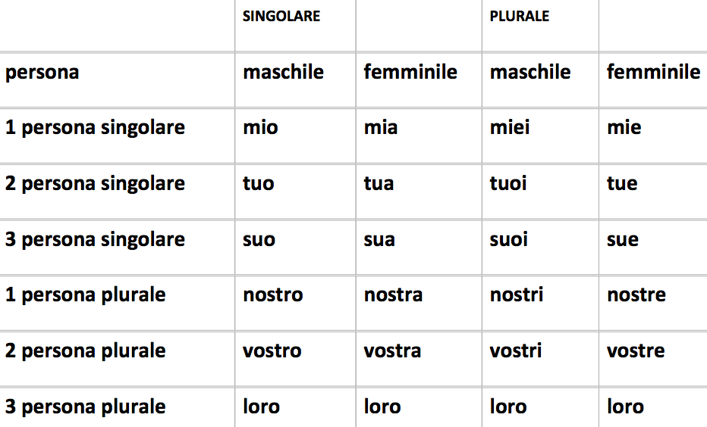
- Fidanzarsi
- Sposarsi
- Convivere
- Aspettare un bambino
- Lasciarsi
- Separarsi
- Divorziare

Alcuni falsi amici
- Genitori non significa janitors: significa mamma e papà
- Parenti non significa parents: significa nonni, zii, cugini, bisnonni, nipoti, pronipoti, ecc.

Grammatica
- Gli aggettivi possessivi
- Gli aggettivi possessivi si usano con l’articolo determinativo
- Il mio gatto, (non mio gatto).
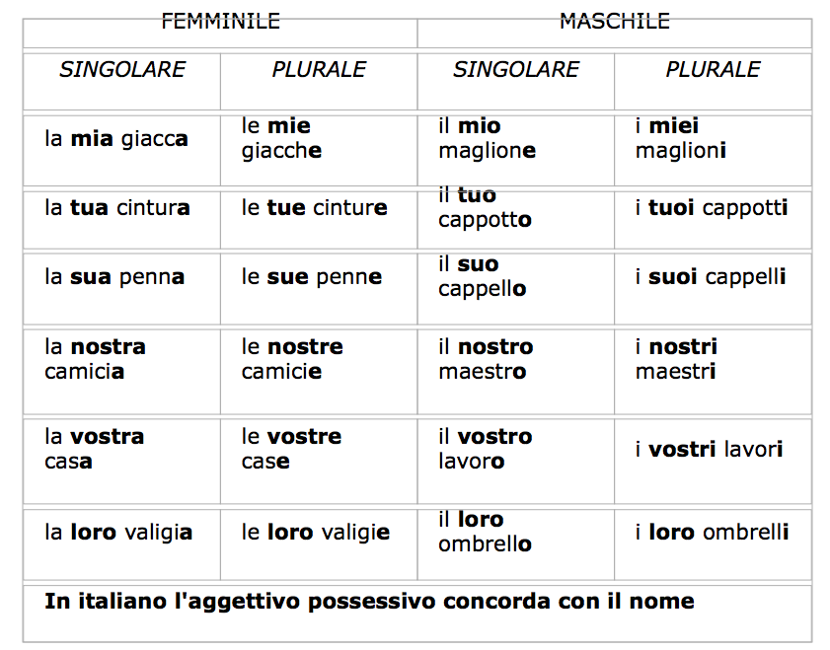

Famiglia e aggettivi possessive
- La regola grammaticale è un po’ lunga.
- Questa è solo un’introduzione
- La facciamo qui e poi la rifarete nei DGD.
- Fate attenzione!

1. Famiglia e aggeCvi possessivi
- Al plurale si usa sempre l’articolo
- I miei nonni, i miei cugini, le mie sorelle, le mie mamme, i miei padri. Esercizio: Metti al plurale

- Mia zia

- Tuo zio

- Il suo cugino intelligente

- Nostro nonno

- Vostra nonna

- Il loro cognato

- La mia sorellina

2. Al singolare con aggettivo
- Si dice: Mia zia
- ma si dice: La mia bella zia
- La regola: Non si usa l’articolo con i rapporti di parentela al singolare.
- Eccezione: “loro” (si dice sempre “il loro zio”
- E “genitore” (il mio genitore)
- Però si usa l’articolo se c’è l’aggettivo

Esercizio
- Le mie sorelle ignoranti
- I tuoi piccoli fratelli
- I suoi simpatici cugini
- I nostri cognati
- Le vostre zie
- I loro fratelli
- Le mie sorelle
- I miei fratelli
- I miei cugini
- I miei genitori

3. Singolare con i nomi alterati
Si dice: Mio fratello
Ma si dice: Il mio fratellino
La regola: Se il nome al singolare è alterato in qualsiasi modo, si usa l’articolo

Esercizio: metti al singolare

- Le mie sorelline
- Le mie sorelle
- I tuoi fratellini
- I tuoi fratelli
- I suoi cugineC
- I suoi cugini
- I nostri cuginastri
- Le vostre ziette
- Le vostre zie
- I loro fratelloni
- Le mie sorellastre

4. Al singolare con la parentela lontana
- Si dice: Mio nonno
- Ma si dice: il mio bisnonno
- La regola: Se la parentela è lontana (bisnonno, trisnonno, pronipote, ecc.)
- Anche se il nome è al singolare si usa l’articolo

Esercizio: metti al singolare Le mie prozie Le mie zie Le mie pronipoti Le mie nipoti I miei nonni I miei bisnonni Le mie belle prozie I miei trisavoli I miei antenati

Qualche eccezione
- papà, babbo e mamma vogliono sempre l’articolo – Il mio papà, la mia mamma
- Loro vuole sempre l’articolo – Il loro figlio
- Genitore vuole sempre l’articolo – Il mio genitore
- Esempi: Lei è la mia mamma!
- Questa è la sua sorellina

Ricapitolando
- Si dice: Mio padre o il mio padre?
- Mia nonna o la mia nonna?
- Miei zii o i miei zii?
- Miei cugineC o i miei cugineC?
- Mio prozio o il mio prozio?
- Il loro nonno o loro nonno?
- Mia bella sorella o la mia bella sorella?

La Famiglia Italiana (http://www.italica.rai.it/)
- La struttura della famiglia degli ultimi trent’anni è molto diversa dal modello tradizionale della famiglia italiana.
- La famiglia moderna è composta dai genitori ed uno o due figli (raramente, almeno al Centro- e Nord-Italia, più di due), ed entrambi i genitori generalmente lavorano fuori casa.
- A livello della vita quotidiana, le famiglie italiane si riuniscono sempre, per almeno un pasto al giorno, intorno allo stesso tavolo.
- La cena è un momento di dialogo tra genitori e figli, uno dei pochi nei quali tutti i membri della famiglia hanno la possibilità di stare insieme.
- Pur essendo una famiglia nucleare, non è raro che uno dei nonni paterni o materni, specialmente se è rimasto vedovo o vedova, viva in casa con uno dei figli.
- Anche se non in casa, in ogni modo, i nonni vivono generalmente nella stessa città di uno dei figli e sono oggetto delle cure dei familiari.
- Accade di rado, solo in caso di impossibilità pratica a fornir loro assistenza, che i figli chiedano il ricovero dei genitori anziani in istituti (le cosiddette "Case di riposo").

Domande:
- Da quante persone è composta la famiglia moderna italiana?
- Generalmente oggi la donna italiana fa la casalinga?
- Dove vivono generalmente i nonni?
- Cosa sono le “Case di riposo”?

Piccolo quiz sulla famiglia Chi sono queste persone? (rispondi con frasi complete)
- Il fratello della moglie
- La mamma del marito
- Il fratello della madre
- La figlia della sorella

Nipote
Il nipote è il figlio della sorella o il figlio della figlia
La nipote è la figlia della sorella o del fratello o del figlio o della figlia
La parola NIPOTE significa: nephew, niece, grandchild; Neveu, nièce, pe9t-enfant (si capisce dal contesto)

I diminutivi, gli accrescitivi e i dispregiativi
- Il diminutivo si forma aggiungendo –ino o –etto alle parole.
- Attenzione sempre alla concordanza (maschile/femminile/singolare/ plurale)
- Es: anello à anellino = piccolo anello maglia à maglieLa= maglia leggera (Tshirt) Non c’è una regola fissa nella scelta tra –ino o -etto

Accrescitivi e dispregiativi
- Accrescitivi in –one/ona
- Fratello – Fratellone
- Uomo – Omone
- Donna – Donnona
- Amici – Amiconi
- Dispregiativi in -astro
- Cugino – Cuginastro
- Figlio – figliastro Dispregiativi in –accio
- Ragazzaccio
- Oliaccio
- Palazzaccio
- Geniaccio

PRATICA -ino o –etto? (attenzione alla concordanza) In piccoli gruppi, provate adesso voi ad indovinare i diminutivi delle seguenti parole:
- Un piccolo cappello _________________
- Una piccola tazza _________________
- Una macchina piccola _______________
- Dei piccoli giardini ________________
- Un piccolo cioccolato________________

Trova l’accrescitivo per le seguenti parole

- Computer
- Scarpa
- Casa
- Palazzo
- Macchina
- Uomo
- Donna
- Parola

Attenzione!
- Siamo andati al casino È una parola che indica una casa per prostitute
- I “casini” in Italia sono fuori legge dal 1958 (legge Merlin)
- Si chiamavano anche case di tolleranza o case di prostituzione.
- Purtroppo esistono ancora ma sono illegali
- Nella locuzione “fare casino”
- S’intende fare confusione.
- è un’espressione un po’ volgare che non voglio che usiate.

PRATICA dispregiativi (attenzione alla concordanza)
- Un brutto quartiere_________________
- Un uomo brutto e cattivo _______________
- Una brutta storia _______________
- Dei bruC voti a scuola ________________
- Una brutta strada, piena di traffico e buche ________________
- Un gran talento _________________________

Grammatica: il futuro
Il futuro Modi e tempi I verbi italiani si classificano secondo i MODI e i TEMPI.
I TEMPI si dividono in SEMPLICI E COMPOSTI

Formazione del futuro semplice
- Pconiugazione: finire Finir - ò

Coniugazione del futuro semplice
AMARE Io amerò Tu amerai Lei amerà Noi ameremo Voi amerete Loro ameranno
CREDERE Creder – ò Creder – ai Creder – à Creder – emo Creder – ete Creder - anno FINIRE Finir – ò Finir – ai Finir – à Finir – emo Finir – ete Finir - anno

Particolarità
- Cambiamenti fonetici:
- Verbi in –care e -gare all’infinito introducono l’H per ragioni fonetiche
- Cercare à cercherò
- Pagare à pagherò
- Verbi in –ciare, –giare e – sciare perdono la –i al futuro Annunciare à annuncerò
- Mangiare à mangerò
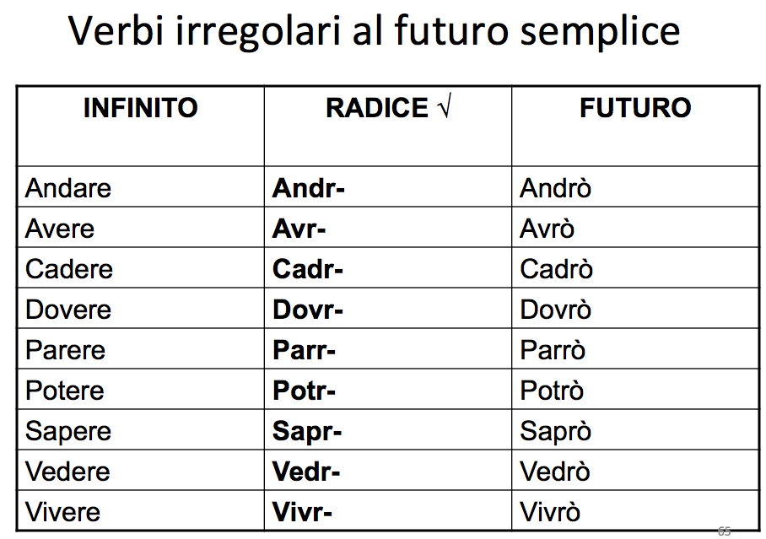
- Lasciare à lascerò

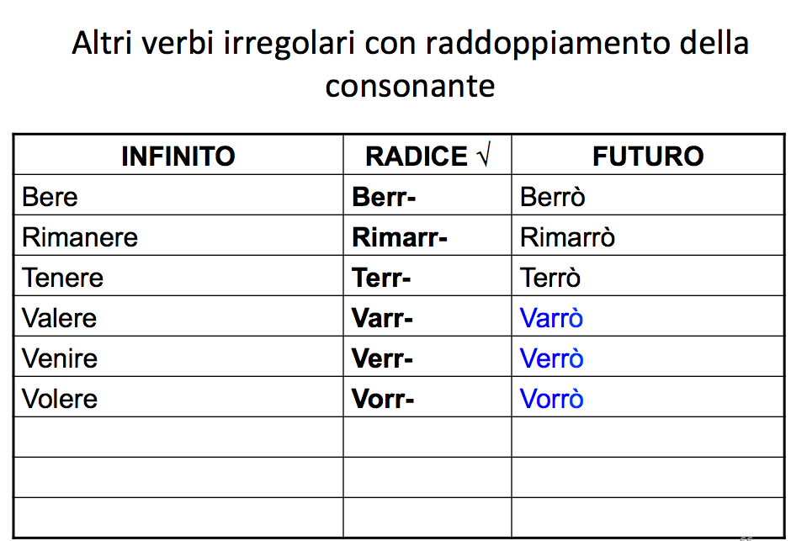
Alcuni verbi della prima coniugazione che mantengono la –A della radice
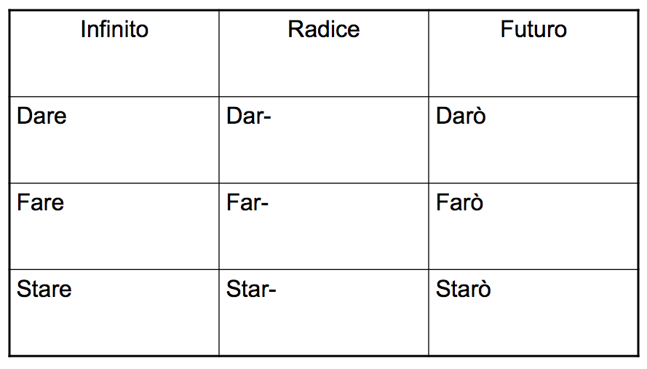

Pratica! Aggiungi i verbi al futuro
a. ________ a casa domani sera?
b. No, domani io e Carla ___________ al cinema.
c. Sai cosa ________ tra un anno?
d. Non lo so ancora. Credo che _______________ ancora a scuola e poi l'anno successivo __________ un lavoro.

Cosa farete dopo la laurea? (rispondete al professore con una frase completa)

Cultura: Costituzione!
- Pubblicata nel dicembre del 1947
- Attenzione: in questa preentazione alcuni degli articoli sono abbreviati…

- L’articolo 9, che parla della tutela del patrimonio culturale.
- RICERCA SCIENTIFICA, PAESAGGIO
- Parte A: La Repubblica promuove lo sviluppo della cultura e la ricerca scientifica e tecnica.
- Parte B: Tutela (= protegge) il paesaggio e il patrimonio storico e artistico della Nazione.

